**Лабораторная работа №2.**

Полупроводниковые диод, стабилитрон.

**1.Цель работы.**

Снятие и анализ вольтамперных характеристик полупроводникового выпрямительного диода и стабилитрона; определение их параметров по характеристикам.

**2.Приборы и принадлежности.**

1). ПК с установленным ПО National Instruments.

2). NI ELVIS II.

**3.Теоретические сведения.**

**Полупроводниковые диоды.**

Полупроводниковый *диод* содержит один *р-п*-переход и имеет два вывода: вывод *А* (анод) от *р*-области и *К* (катод) от *п*-области. Наиболее распространены и обширны две группы германиевых и кремниевых диодов – выпрямительные и импульсные, называемые в некоторых справочниках *универсальными*.

*Выпрямительные* диоды, в которых используется основное свойство *р*-*п*-перехода – его односторонняя электропроводность, применяют главным образом для выпрямления переменного тока в диапазоне частот от 50 Гц до 100 кГц. *Импульсные* диоды применяют в схемах электронных устройств, работающих в импульсных режимах.

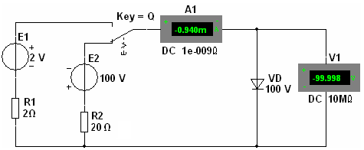Функционирование диода в электрической схеме определяется его вольт­­­амперной характеристикой (ВАХ). Прямую ветвь ВАХ *Iпр*(*Uпр*) снимают с помощью схемы (рис. 2.1) при верхнем положении переключателя **Q**. Прямой ток через диод **VD** задаётся источником постоянного напряжения **E1**.

Рис. 2.1

Ступенчато изменяя ЭДС *Е*1 источника **Е1**, измеряют (с помощью амперметра **А1)** прямой ток *Iпр* ≤ *Iпр*.*max* и (с помощью вольтметра **V1)** прямое напряжение *Uпр* диода для ряда значений ЭДС. Обратную ветвь ВАХ *Iобр*(*Uобр*) снимают с помощью той же схемы (рис. 2.1), установив переключатель **Q** в нижнее положение. Ступенчато изменяя выходное напряжение источника напряжения **E2** от 0 до *Uобр*.*max*, измеряют обратный ток *Iобр* диода для ряда значений обратного напряжения *Uобр*.

Анализ типовых ВАХ диодов (рис. 2.2) показывает, что прямое напряжение *Uпр* на

*ΔUпр*

*ΔIобр*

*Iпр*

*Uпр*

*Iобр*

*Uобр*

*Si*

*Ge*

*Si*

*Ge*

*ΔIпр*

0

Рис. 2.2

*ΔUобр*

*Rпр.ст* = *Uпр*/*Iпр*

*Rпр.дин* = *ΔUпр*/*ΔIпр*

*Rобр.ст* = *Uобр*/*Iобр*

*Rобр.дин* = *ΔUобр*/*ΔIобр*

германиевом диоде почти в два раза меньше, чем на кремниевом, при одинаковых значениях прямого тока *Iпр*, а обратный ток *Iобр* кремниевого диода значительно меньше обратного тока германиевого диода при одинаковых обратных напряжениях. К тому же, германиевый диод начинает проводить ток при ничтожно малом прямом напряжении *Uпр*, а кремниевый – только при *Uпр* = 0,4…0,5 В.

Исходя из этих свойств, германиевые диоды применяют как в схемах выпрямления переменного тока, так и для обработки сигналов малой амплитуды (до 0,3 В), а кремниевые, наиболее распространённые – как в схемах выпрямления, так и в схемах устройств, в которых обратный ток недопустим или должен быть ничтожно мал. Кроме того, кремниевые диоды сохраняют работоспособность до температуры окружающей среды 125…150 °С, тогда как германиевые могут работать только до 70 °С.

Основные параметры выпрямительного диода приводятся в его техническом паспорте и сравниваются (для принятия решения его использования в схеме электронного устройства) с параметрами, определёнными по снятым характеристикам:

− *прямое* постоянное напряжение *Uпр* при определённом для каждого диода прямом постоянном токе *Iпр*;

− *обратный* ток *Iобр* при определённом обратном постоянном напряжении *Uобр*;

− максимально допустимое обратное напряжение *Uобр*.*max*. Превышение *Uобр*.*max* переводит диод в режим пробоя. Различают электрический и тепловой пробои *р-п*-перехода. Электрический пробой может быть лавинным или туннельным и не сопровождается разрушением *р-п*-перехода. Тепловой пробой, как правило, приводит к разрушению *р-п*-перехода и выводу диода из строя;

− максимально допустимый прямой ток *Iпр*.*max*, обычно определяемый как средний за период прямой ток в схеме однополупериодного выпрямителя.

**Стабилитрон.**

*Стабилитрон* − это сильно легированный кремниевый диод, на котором напряжение сохраняется с определённой точностью при изменении протекающего через него тока в заданном диапазоне. Стабилитроны в основном используют в параметрических стабилизаторах напряжения (рис. 2.3, *а*), в которых максимальное напряжение на нагрузке  ограничено некоторой заданной величиной.



Рабочим участком ВАХ стабилитрона *VC* является участок обратной её ветви, соответствующий области обратного электрического ­­­­пробоя *p-n*-пе­рехода (рис. 2.3, *б*) и ограниченный минимальным *Iст.min* и максимальным *Iст.max* значениями тока.

При работе в этой области обратное напряжение на стабилитроне  незначительно изменяется при относительно больших изменениях тока ста­­билитрона . Поэтому при изменении входного напряжения



изменяется в основном напряжение  на балластном резисторе *Rб*, где входной ток  (см. рис. 2.3, *а*).

При прямом включении стабилитрон *VC* может рассматриваться как обычный диод, однако в связи с повышенной концентрацией примесей напряжение *Uпр* ≈ 0,3…0,4 В мало изменяется при значительных изменениях прямого тока *Iпр* (см. рис. 2.3, *б*). Прибор, в котором используется прямая ветвь в схемах стабилизации напряжения, называют *стабистором*.

Основными параметрами стабилитрона являются:

• − напряжение на стабилитроне;

•  − динамическое сопротив­ле­ние на участке стабилизации;

• − минимальный и максимальный токи стабилизации (номинальный ток  от 5 мА до 5 А);

• = 0,3…0,4 %/град − температурный коэффициент напряжения на участке стабилизации, характеризующий относительное изменение напряжения стабилизации, вызванное изменением температуры на 1 °С при постоянном токе, протекающем через стабилитрон.

Примеры маркировки отечественных стабилитронов:

КС168А ; Д814В .

**4.Экспериментальная часть.**

**Учебные задания и методческие указания к их выполнению.**

**Задание 1. Изучить "Теоретические сведения …" Собрать схему (рис. 2.1) *испытания виртуального диода* VD на рабочем поле среды MS10 или открыть файл 21.1.ms10.**

**Т а б л и ц а 2.1**

|  |  |  |  |  |  |  |  |
| --- | --- | --- | --- | --- | --- | --- | --- |
| ***Е*2,**  **В** | ***Uобр*,**  **В** | ***Iобр*, мкА** | | ***Е*1,**  **В** | ***Uпр*,**  **В** | ***Iпр*,**  **мА** | ***R*2 = *R*1 = 2 Oм** |
| 10 |  |  | | **0,2** |  |  |
| **20** |  |  | | **0,4** |  |  |
| 30 |  |  | | **0,6** |  |  |
| **40** |  |  | | **0,8** |  |  |
| **50** |  |  | | **1** |  |  |
| **60** |  | |  | **1,5** |  |  |
| **70** |  | |  | **2** |  |  |



Рис. 2.1

**После запуска программы MS10 (щелчка мышью на кнопке**  **меню среды MS10) снять показания приборов и занести их в табл. 2.1 электронной тетради отчёта. Методика снятия ВАХ диода описана в разделе "Теоретические сведения …". По данным эксперимента построить график обратной и прямой ветви ВАХ диода.**

Снятие обратной ветви ВАХ диода рекомен­дуется проводить при из­менении напряжения на его аноде от ***Е*2** max до 0, а прямой ветви (в том числе и стабилитрона) − от 0 до *Uпр* = 0,75…1,0 В.

**Скопировать изображение схемы с показаниями приборов при *Е*1 = 1 В на страницу отчёта.**

**Задание 2. Собрать** схему испытания стабилитрона (рис. 2.11, *а*) или открыть файл **21.11.ms10**. Согласно варианту задания (см. табл. 2.2) **выбрать** в библиотеке **Zener** тип стабилитрона **VC** модель 1n4747a.

**Выписать** из отмеченных эллипсами закладок значения напряжения пробоя (**Vz**) стабилитрона и тока(**Iz**), например для типа **1N4747А** *Uст*.*min* = 20 В и ток *Iст*.*min* = 12,5 мА, и **занести** их в табл. 2.2;

− последовательно щелкая мышью на элементах схемы, **установить** в открывающихся окнах параметры (**Value**) остальных элементов схемы (рис. 2.11): ЭДС источника *Е*1 = *Е*2 = |2*Uст⋅ном*| ≈ 40 В; сопротивление балластного резистора *Rb* ≈ 530 Ом. **Принять** сопротивление нагрузки *Rп* = 2 кОм;

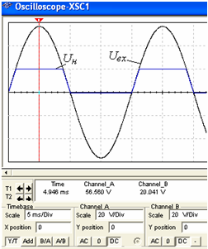

Рис. 21.11

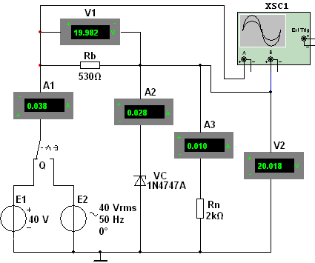

*а*)

*б*)

− **запустить** программу MS10. **Скопировать** изображение схемы (рис. 2.11, *а*) на страницу отчёта;

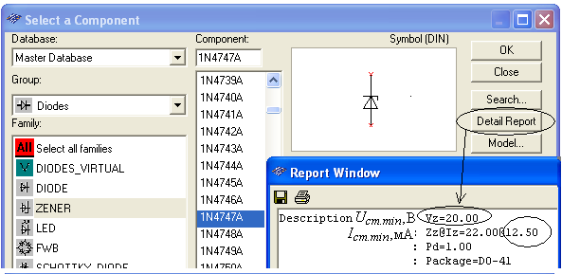

Рис. 21.12

− изменяя входное напряжение *Uвх*на 10 % (от 0,5 до 1,1*Е*1), **занести** показания при­боров **А3,V2** и **A2** в табл. 2.2

**Т а б л и ц а 2.2**

|  |  |  |  |
| --- | --- | --- | --- |
| *Uвх*,В | A2, A | A3,A | V2,В |
| 0.5*Е*1 |  |  |  |
| 0.6*Е*1 |  |  |  |
| 0.7*Е*1 |  |  |  |
| 0.8*Е*1 |  |  |  |
| 0.9*Е*1 |  |  |  |
| 1*Е*1 |  |  |  |
| 1,1*Е*1 |  |  |  |

− **установить** переключатель **Q** в правое положение, **запустить** программу, **установить** визирную линию на экране осциллографа **ХSC1** приближенно на максимальное значение положительной полуволны синусоидального напряжения (см. рис. 2.11, *б*) и **убедиться**, что напряжение на нагрузке ограничено по амплитуде уровнем напряжения *Uст.ном*.

**Задание 3.**

*Снятие ВАХ диода и стабилитрона с помощью характериографа IV Analyzer.*

В библиотеке **Instruments** среды MS10 имеется построитель ВАХ диодов и транзисторов (**IV ANALYZER**). Подключив с помощью переключателя **А** соответствующие выводы диода **VD** или стабилитрона **VC** к входам прибора **XIV1** (рис. 2.7) и задав предельные значения входного напряжения в закладке, открываемой командой **Sim. Param** (Simulate Parameters), нужно запустить программу моделирования ВАХ, щелкнув мышью на кнопке  среды МS10.

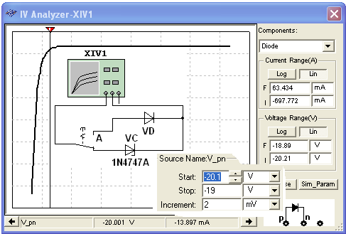

Рис. 2.7

В качестве примера на рис. 2.7 представлен рабочий участок ВАХ стабилитрона **VC** типа **1N4747A** с напряжением пробоя *Ucm..min*= − 20 В и заданными пределами напряжения: **Start**: *U* = −20,1 В; **Stop**: *U*= −19 В; **Increment** = 2 мB. Установлен­ные пределы при моделировании автоматически увеличиваются. Изменяя пределы напряжения, можно смоделировать и исследовать отдельные участки ВАХ диодов и стабилитронов. Координаты точек ВАХ удобно определять с помощью визирной линии, перемещая её в горизонтальном направлении.

Координаты точки пересечения ВАХ стабилитрона визирной линией выводятся в нижней строке окна прибора **XIV1 (**см. рис. 2.7): напряжение на стабилитроне *Ucm* = − 20 В и ток *Icm* ≈ −14 мA.

**Задание 4.**

1.получить у преподавателя реальные электронные элементы;

2.определить назначение и базовые параметры по справочнику;

3.произвести снятие характеристик по методике, изложенной в теоретических сведениях.

**Содержание отчета.**

1. Наименование и цель работы.

2. Перечень приборов, использованных в экспериментах, с их крат­кими характеристиками.

3. Изображения электрических схем испытания диода, стабилитрона, тиристора и осциллограмм ВАХ приборов.

4. Таблицы результатов измерений и расчётов.

5. Расчётные формулы.

6. Выводы по работе.

**5.Вопросы для проверки знаний.**

**1**. Укажите, какой **формулой** описывается ВАХ *р-п*-перехода?

   

**(***ϕ****Т***  ≈ 25 мВ – температурныйпотенциал электрона при температуре *t* = 20 °C)

**2**. Назовите типы **пробоев** *р-п*-перехода и дайте их краткую характеристику.

**3**. Укажите, какой **участок** ВАХ стабилитрона является рабочим?

Прямой Обратный Вся ВАХ Участок с отрицательным

дифференциальным сопротивлением

**4**. Известны параметры стабилитрона: *Uст.ном* = 30 В; *Iст.min* = 10 мА; *Iст.max* = = 50 мА; *Iст.ном* = (*Iст.max* + *Iст.min*)/2 = (50 + 10)/2 = 30 мА. Укажите, чему равно **динамическое сопротивление стабилитрона** в окрестности рабочей точки (считая рабочий участок ВАХ стабилитрона линейным), если напряжение на стабилитроне на рабочем участке не должно изменяться более 0,1 %?

0,3 Ом 0,5 Ом 0,75 Ом 1,0 Ом 1,25 Ом

**5**. Для параметрического стабилизатора справедливо соотношение



Откуда следует, что сопротивление балластного резистора



Укажите, чему равно **сопротивление** **балластного резистора** в схеме стабилизации напряжения, если напряжение на её входе *Uвх*,равное 60 В, изменяется на ±10 %, а изменение напряжения на стабилитроне не превышает ±0,1 %? Номинальное напряжение стабилитрона *Uст.ном* = 30 В, а его динамическое сопротивлении *Rст.дин* = 1 Ом.

≈200 Ом 300 Ом ≈500 Ом 750 Ом ≈1,0 кОм

**6**. Укажите **соотношение** между статическим *Rст.стат* и динамическим *Rст.дин* сопротивлениями на рабочем участке ВАХ типовых кремниевых стабилитронов.

*Rст.стат* *= Rст.дин* *Rст.стат < Rст.дин  Rст.стат* **>** *Rст.дин*